ESTUDIANTE |  |  |  |  |  |  |  |  |  | CURSO |  | SEXTO
DIMENSIÓN | COMUNICATIVA |  |  |  | ASIGNATURA |  | LENGUA CASTELLANA
DOCENTE | BELKYS YARELY VASQUEZ GUTIERREZ |  |  |  |  |  |  |  | PERIODO |  |  |  | 3
Nº COMPETENCIA | 2 | Nº DESEMPEÑO | 1.2 | Nº EVIDENCIA |  | 1 |  | FECHA | 23 |  | 08 |  | 2021

NOTA: Actividades desarrolladas en clase virtual correspondiente a la semana del 23 al 27 de agosto, al área de Lengua Castellana; transcribir los conceptos en el cuaderno.

PROPÓSITO: Comprender los elementos líricos y las temáticas usadas en las expresiones artísticas de su entorno.
INICIO: Se responde las preguntas de iniciación de la temática expuesta.
DESARROLLO: Se explica mediante proyecciones de páginas web la temática expuesta.
CIERRE: Se realiza socialización de las preguntas relacionadas con la temática.
DURACIÓN: 3 horas
Calificación:
INDICACIONES O INSTRUCCIONES
- Marque el documento con el nombre completo.
- Lea atentamente cada pregunta.
- En el cuaderno de Lengua Castellana, debe estar escrita la fecha, el propósito y la temática expuesta.

Analiza: ¿Cuándo se dice que una expresión o una situación son poéticas? ¿Se relaciona con manifestar sentimientos o es algo que implica armonía y belleza? Da ejemplos de expresiones y situaciones poéticas.
____________________________________________________________________________________________________________________________________________________________________________________

¿Qué es una poesía? ¿En qué se diferencia de un cuento? ¿Y en qué se parece a una canción? ¿Qué diferencias crees que existe entre el lenguaje de todos los días y el de la poesía?
____________________________________________________________________________________________________________________________________________________________________________________
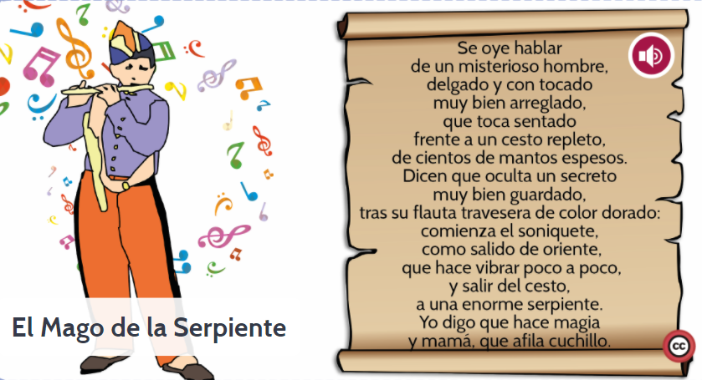
Escribe cuantos versos y cantas estrofas tiene el poema el mago de la serpiente:
Estrofas: ___________ Versos: ____________

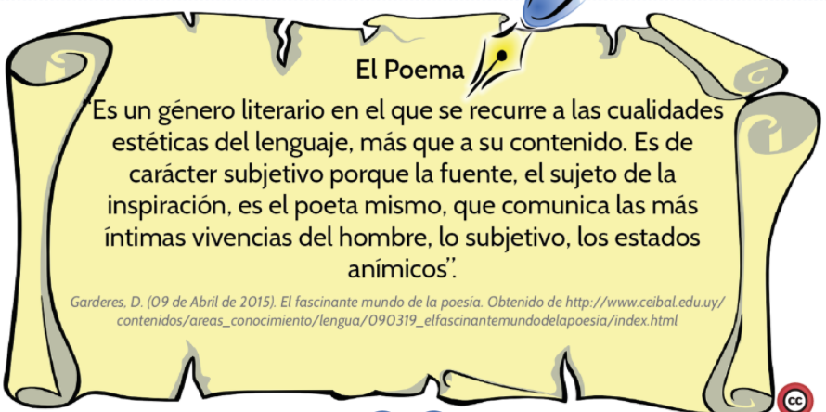

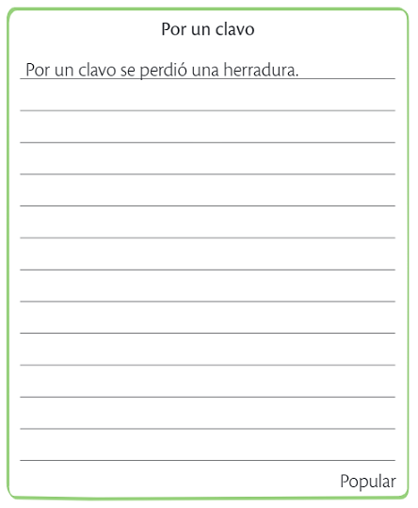
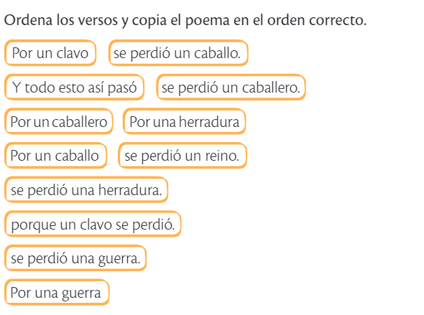

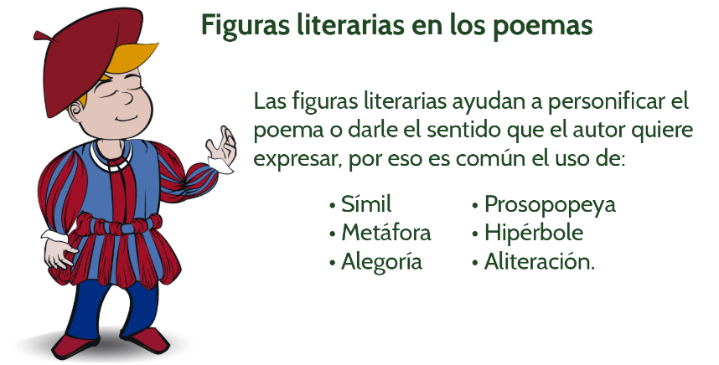
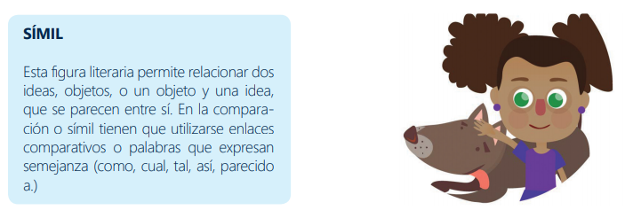
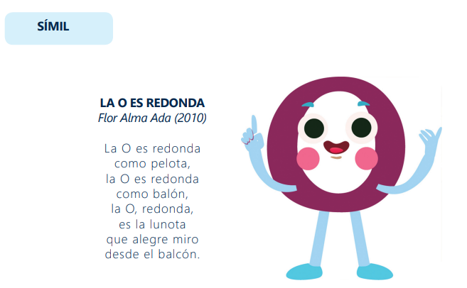
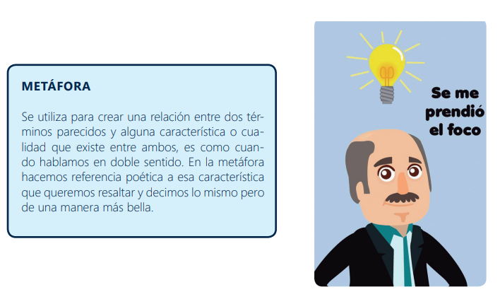
Actividad

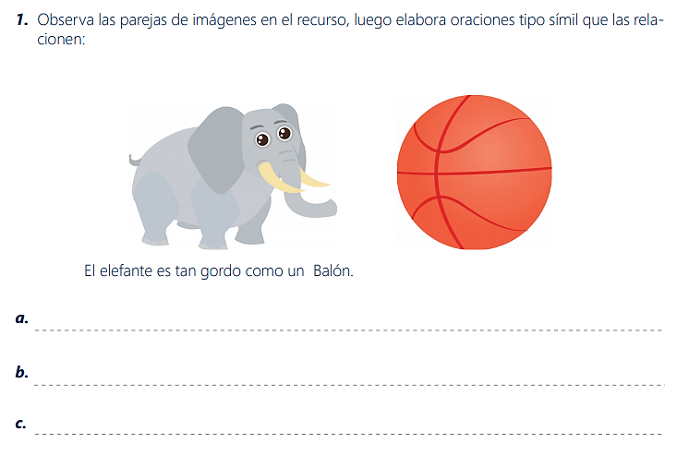
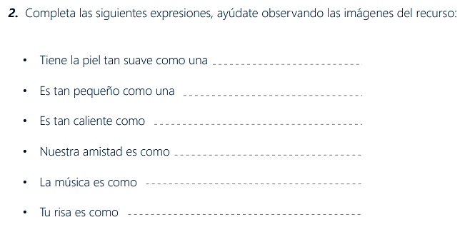
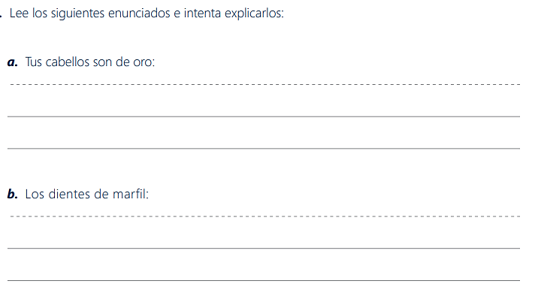

RESPONDE EN EL CUADERNO
- Observa el ejemplo del caligrama del gato y elabora de forma creativa un caligrama con la figura que desees, empleando las figuras literarias vistas.

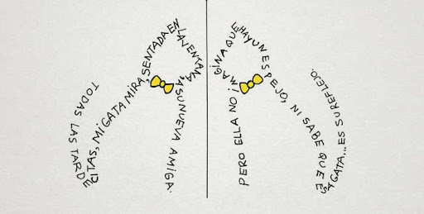

Elaborado Por | Revisado por | Aprobado Por
Nombre: Belkis Vásquez | Nombre: Belkis Vásquez | Nombre: Dayanna Cely Fuentes
Cargo: Docente | Cargo: Jefe de dimensión | Cargo: Coordinadora
Fecha : 23 de agosto 2021 | Fecha: 24 de agosto 2021 | Fecha : 25 de agosto 2021

